PICS-DAYs 2026

3^{èmes} Rencontres nationales sur le syndrome post-réanimation

25-26 juin 2026

Un événement co-organisé par le groupe « Patients et Proches » de la Société de Réanimation de Langue Française
MAME - Cité de la création et de l’innovation - www.mame-tours.com.
49 boulevard e Preuilly – 37000 Tours
Journées de rencontres autour du syndrome post-réanimation ouvertes à tous : soignants, patients, proches

INSCRIPTIONS OUVERTES
https://congres.tours-tourisme.fr/event/registration?eventid=79&langue=FR
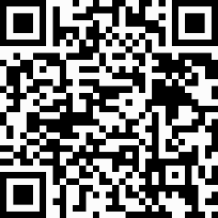
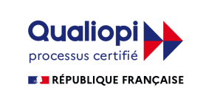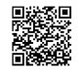
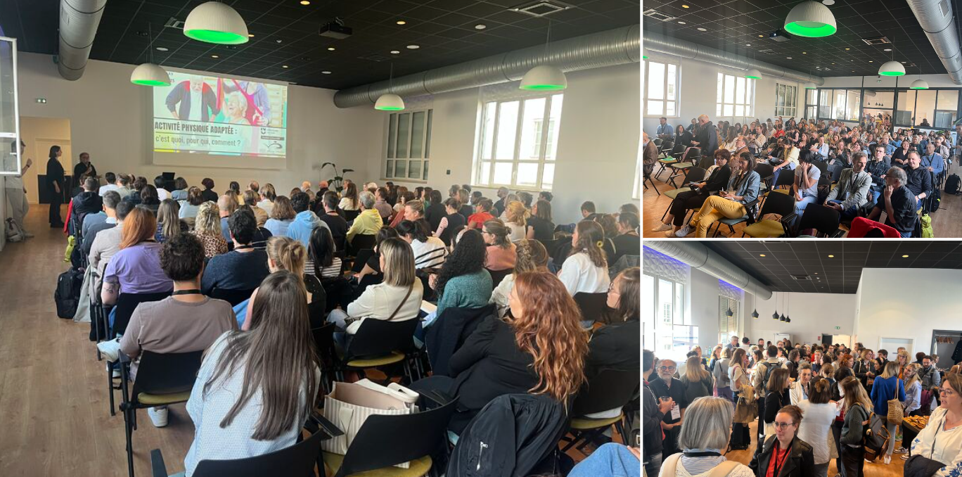

Edition 2025
PICS DAYs 2026
25-26 juin 2026
MAME - Cité de la création et de l’innovation - www.mame-tours.com.
49 boulevard e Preuilly – 37000 Tours
Objectifs pédagogiques
Mettre à jour ses connaissances sur le syndrome post réanimation
Optimiser le parcours de prise en charge des patients en post réanimation
Approfondir ses connaissances sur les voies de cicatrisation après réanimation
Initier une réflexion concernant la recherche à mener pour le syndrome post réanimation
Reconnaitre l’importance de l’expérience patients-proches
Public
Tous professionnels travaillant en réanimation
Anciens patients et proches de réanimation
Pré-requis
Avoir une expérience de la réanimation
Modalités pédagogiques
Exposés participatifs, supports de cours
Modalités d’évaluation
Pendant : Evaluation formative tout au long de la journée
Avant-Après : quizz
Tarifs de la formation
Plein Tarif : 120 euros les deux jours, 70 euros pour une journée
Tarif réduit : 70 euros les deux jours, 40 euros pour une journée
Tarif institutionnel (prise en charge par la formation continue) : 250 euros les deux jours, 150 euros pour une journée

Comité scientifique : Justine Arnaud (Tours), Laetitia Bodet-Contentin (Tours, groupe patients proches SRLF), Emmanuel Canet (Nantes), Nicolas Chudeau (Le Mans), Margot Combet (Paris), Julien Demisellle (Strasbourg), Stephan Ehrmann (Tours), Sophie Jacquier (Tours), Youenn Jouan (Tours), Hamid Merdji (Strasbourg), Jean-Philippe Rigaud (Dieppe), Guillaume Thiery (Saint-Etienne, groupe patients proches SRLF)
Evénement co-organisé par le
Groupe Patients et Proches de la Société de Réanimation de Langue Française
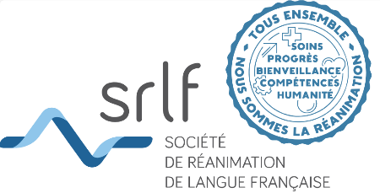
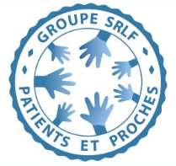
PICS DAYs 2026
25-26 juin 2026
MAME - Cité de la création et de l’innovation - www.mame-tours.com.
49 boulevard e Preuilly – 37000 Tours
Programme du Jeudi 25 Juin 2026
9h30 : Accueil

10h00 – 11h30 : Retour à la vi(e)lle (Modération : Sophie Jacquier, Nicolas Chudeau)
- Rééducation : rôle de la MPR hospitalière, en centre spécialisé, ambulatoire (Julie Paquereau, Paris)
- Coordination du PICS : le point de vue du médecin généraliste (Fabien Rougerie, Strasbourg)
- HAD : quelles possibilités en post-réanimation ? (Guillaume Sasseigne, Angélique Chomienne, Emilie Beaufils, Tours)

11h30-13h00 : Les expertises à développer dans nos services (Modération : Jean-Philippe Rigaud, Laetitia Bodet-Contentin)
- IPA : la solution pour assurer le lien hôpital-ville après la réanimation (Fanny Manet, Saint-Etienne)
- Impact social du PICS : assistance sociale et médecine du travail en réanimation (Jean-Pierre Quenot, Dijon)
- Rôle de l’orthophoniste en réanimation (Aurélie Renault, Orléans)

13h00 : Déjeuner sur place

14h30-16h30 : Voie commune de cicatrisation après la réanimation et spécificités d’organes (Modération : Hamid Merdj, Margot Combet)
- Cicatrisation rénale après AKI (Nans Florens, Strasbourg)
- Cicatrisation pulmonaire après SDRA (Juliette Chommeloux, Paris)
- Risque cardiovasculaire à long terme (Hafid Ait Oufella, Paris)
- Inflammation chronique : un mécanisme uniciste du PICS ? (Youenn Jouan, Tours)

16h30 : Pause

16h30-17h30 : Croissance post-traumatique : la réanimation comme opportunité de changer de philosophie de vie ? (Marianne Bourdon, Linda Simon, Justine Arnaud, Laetitia Bodet-Contentin, Patients)
17h30 : Fin de la journée
PICS DAYs 2026
25-26 juin 2026
MAME - Cité de la création et de l’innovation - www.mame-tours.com.
49 boulevard e Preuilly – 37000 Tours
Programme du Vendredi 26 juin 2026
9h-10h30 : Implication des patients et des proches (Modération : Emmanuel Canet, Sophie Jacquier)
- Expérience de séjours prolongés en réanimation : témoignage d’un patient et proche (Justine Arnaud, Laetitia Bodet-Contentin, Patients et proches)
- Patient partenaire, patients experts en réanimation ? quelles différences ? quelles formations ? (Claude Ganter, Paris)
- Quelles interventions pour prévenir le PICS-Familly? (Elie Azoulay, Paris)

10h30 : Pause

11h-12h00 : L’enfant en réanimation : un patient ou un visiteur comme les autres ? (Modération : Guillaume Thiéry, Justine Arnaud)
- Accueil des visiteurs enfants dans les services de réanimation (Mélanie Moya)
- Recommandations HAS : Diagnostic et prise en charge des enfants avec un syndrome post-réanimation (Michaël Lévy, Strasbourg, Marie Pouletty, Paris, Judithe Chareyre, Bordeaux)

12h00 : Déjeuner sur place
13h00-14h00 : Quelle recherche sur le PICS ? (Modération : Julien Demiselle, Youenn Jouan)
- Défis et opportunités en recherche clinique / Le pot-pourri des interventions n’ayant pas fait leurs preuves (Guillaume Thiéry, Saint-Etienne)
- Défis et opportunités en recherche translationnelle (Sébastien Préau, Lille)

14h00 : Pause
- 14h30-15h30 : Table ronde : projets collaboratifs à mettre en place/feuille de route (Modération : Margot Combet, Youenn Jouan)
Emmanuel Canet, Laetitia Bodet Contentin, Guillaume Thiery, Danielle Prevedello, Julien Demiselle, Hamid Merdji, Sébastien Préau,… TBD ;

15h30 Fin des PICS-DAYs

